บทที่ 5
การพัฒนาโปรแกรมบนปาล์ม

5.1 ทำไมต้องมี Emulator
Emulator หรือ POSE (Palm OS Emulator) ของ Palm ถือว่าเป็นสิ่งสำคัญอย่างหนึ่งของผู้ใช้ปาล์ม ไม่ว่าจะเป็นผู้ใช้ธรรมดาหรือนักพัฒนาโปรแกรม เพราะ Emulator จะเป็นโปรแกรมจำลองการทำงานของเครื่องปาล์ม ให้เราได้ทดลองติดตั้งใช้งานโปรแกรมต่างๆ ของเครื่องปาล์ม โดยที่ยังไม่ต้องเสี่ยงนำไปใช้กันเครื่องจริง อันอาจจะทำให้เกิดความเสียหายกับข้อมูลในเครื่องปาล์มได้
สิ่งสำคัญในการใช้ Emulator ก็คือ ROM Image เพราะโปรแกรม Emulator จะเป็นส่วนที่จำลองตัวเครื่องปาล์มอย่างเดียว ยังไม่สามารถทำงานได้ เพราะยังไม่มี OS ซึ่งไฟล์ ROM Image จะมีนาใสกุลเป็น .rom
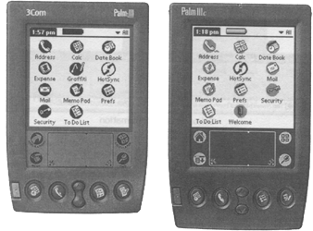
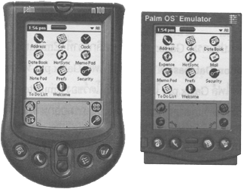

ภาพที่ 5.1 ตัวอย่างภาพของ Emulator

5.2 การติดตั้งโปรแกรม
การติดตั้งโปรแกรมของปาล์มลงเครื่องปาล์มจริงนั้น ทำได้หลายวิธี เช่น ผ่านการ HotSync หรือใช้โปรแกรมอย่าง DirectInstall แต่การติดตั้งโปรแกรมลง Emulator จะทำได้ง่ายกว่า การติดตั้งโปรแกรมทำได้โดย คลิกขวาที่ Emulator แล้วเลือกรายการ Install Application/Database จากนั้นก็เลือกไฟล์ หรือจะใช้วิธีการ Drag&Drop โดยแดร็กไฟล์ที่จะลง ไปดร็อปลงบนวินโดว์ของ emulator ก็ได้
ความสามารถพื้นฐานของ Emulator
ผู้ใช้ส่วนใหญ่จะใช้ Emulator เพื่อทดลองติดตั้งและใช้งานโปรแกรมของปาล์ม ก่อนที่จะตัดสินใจนำโปรแกรมนั้นไปติดตั้งลงเครื่องปาล์มจริง แต่สำหรับนักพัฒนาโปรแกรมของปาล์มแล้ว Emulator จะเป็นเครื่องมืออย่างดี สำหรับการทดลองโปรแกรมที่พัฒนาขึ้น เพราะนอกจากจะเห็นผลการทำงานได้อย่างรวดเร็วแล้ว Emulator ยังมีความสามารถในการดีบัก (Debug) การทำงานของโปรแกรมได้อีกด้วย ดังนั้นในระหว่างการใช้งานโปรแกรม Emulator นั้น หากมีไดอะล็อกเตือนความผิดพลาดในลักษณะข้อความดีบักออกมา ก็อาจเป็นเพราะว่ามีการกำหนดให้ Emulator ทำการดีบักหรือตรวจสอบการทำงานส่วนนั้นเอาไว้ และโปรแกรมที่กำลังทำงานอยู่ได้เกิดเหตุการณ์นั้นขึ้นมาพอดี
ถ้าเครื่องPC ที่รัน Emulator มีการเชื่อมต่อกับอินเตอร์เน็ตไว้อยู่แล้ว เราก็จะสามารถใช้งานโปรแกรมของปาล์ม ที่ทำงานกับอินเตอร์เน็ตได้ด้วย เช่น ดังภาพที่จะเห็นได้ว่า เว็บเพจของ Yahoo ที่เปิดผ่านเว็บบราวเซอร์ Proxyweb ซึ่งเป็นโปรแกรมบนเครื่องปาล์ม จะไม่ต่างจากการเปิดผ่านเว็บบราวเซอร์บนPC เท่าใดนัก เพียงแต่รูปกราฟฟิกในเว็บเพจจะถูกบีบให้มีขนาดเล็กลงพอที่จะแสดงในหน้าจอของเครื่องปาล์มได้


ภาพที่ 5.2 โปรแกรม Proxyweb

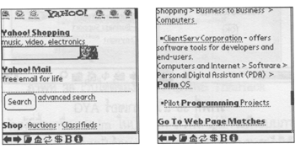

ภาพที่ 5.3 การแสดงผลโดยเว็บบราวเซอร์

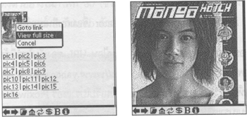

ภาพที่ 5.4 รูปภาพกราฟฟิกบนปาล์ม

เว็บบราวเซอร์ Proxyweb เป็นตัวอย่างโปรแกรมที่ทำงานเชื่อมต่อกับอินเตอร์เน็ต โปรแกรมอื่นๆที่นำมาใช้ทดสอบว่า Emulator สามารถเชื่อมต่อกับอินเตอร์เน็ตได้หรือไม่นั้น มีอีกหลายโปรแกรม เช่น แว็พบราวเซอร์ AYG เป็นต้น
จะเห็นได้ว่า การพัฒนาโปรแกรมบนเครื่องปาล์มนั้น ผู้พัฒนาไม่จำเป็นต้องมีหรือซื้อเครื่องปาล์มมาใช้ เพราะสามารถใช้ Emulator ทำงานแทนได้ครบเกือบทุกอย่าง

